Nama : Aura Bilgenia Rachman
NIM : 264107020133
Kelas : TI-1C

- Praktikum
  - Percobaan 1: Penggunaan Operator Waktu percobaan : 45 menit
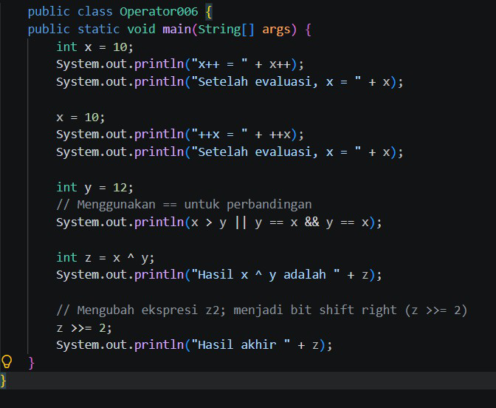
- Jelaskan menurut pendapat Anda perbedaan antara x++ dan ++x ?
  - x++ (Post-increment): Nilai variabel digunakan terlebih dahulu dalam operasi/ekspresi, baru kemudian nilai x ditambah 1 setelahnya.
∙ ++x (Pre-increment): Nilai x ditambah 1 terlebih dahulu, baru kemudian nilai baru tersebut digunakan dalam operasi/ekspresi.
- Berapa hasil dari int z = x ^ y; , silakan dilakukan perhitungan secara manual!
Berdasarkan baris kode sebelumnya, nilai yang digunakan adalah 𝑥 = 11 dan 𝑦 = 12. Operator
^ adalah Bitwise XOR.
  - Konversi ke biner (8-bit):
o 𝑥 = 11 → 00001011₂
o 𝑦 = 12 → 00001100₂
  - Percobaan 2
Waktu percobaan : 45 menit
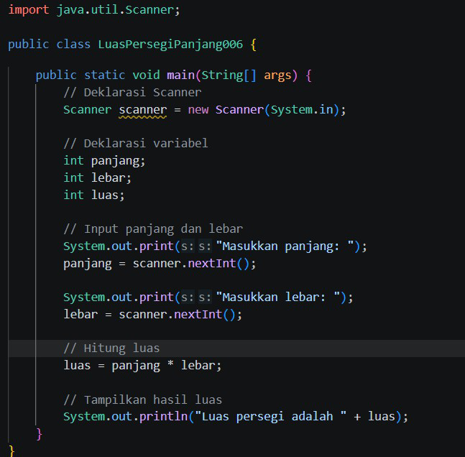

- Jelaskan mengapa harus melakukan deklarasi Scanner di praktikum percobaan 2 diatas? Untuk membuat objek input yang bertugas membaca data yang diketik pengguna melalui keyboard (standard input) ke dalam program.
- Jelaskan apa kegunaan potongan program dibawah ini!
Untuk mengambil nilai angka bulat (integer) yang diinput pengguna lalu menyimpannya ke dalam variabel panjang dan lebar.
  - Percobaan 3
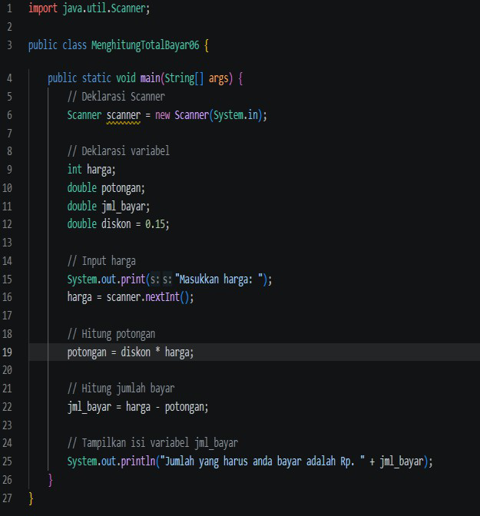
Waktu percobaan : 45 menit

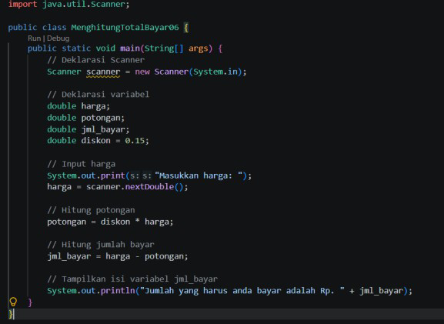
- ​

- Jika pada program diatas dihitung dl jumlah bayar kemudian menghitung potongan, apakah program tetap bisa berjalan sesuai output yang diharapkan? Jelaskan!
Tidak bisa. Program akan mengalami logic error (salah hasil). Alasannya: Variabel jml_bayar membutuhkan nilai potongan. Jika jml_bayar dihitung lebih dulu, nilai potongan masih 0.0 sehingga total bayar tidak terpotong diskon.
  - Percobaan 4
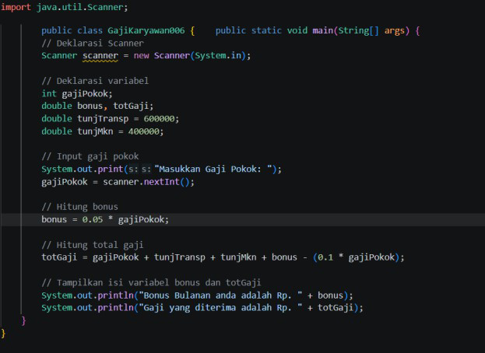
Waktu percobaan : 45 menit
- Pada potongan program berikut, apakah yang terjadi jika tanda kurung buka dan tutup () dihilangkan dan apakah berpengaruh ke hasil output? Jelaskan!
Tidak berpengaruh. penjelasan: Karena perkalian (*) memiliki prioritas (operator precedence) lebih tinggi daripada penjumlahan (+) dan pengurangan (-), sehingga 0.1 * gajiPokok otomatis dihitung lebih dulu.

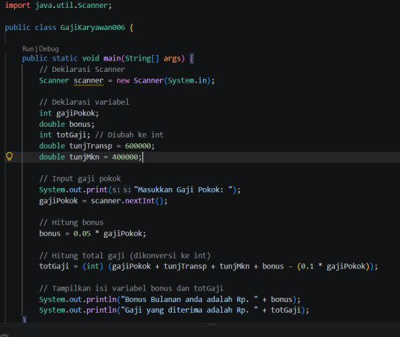
- ​
- Tugas
Waktu pengerjaan Tugas: 120 menit
- Rina membeli sebuah laptop dengan harga Rp. x secara kredit. Ia membayar uang muka sebesar Rp. y. Sisa harga laptop akan dicicil selama z bulan. Setiap bulan dikenakan bunga tetap sebesar 2% dari sisa harga setelah uang muka. Buatlah program untuk menghitung berapakah jumlah cicilan yang harus dibayar Rina setiap bulan?
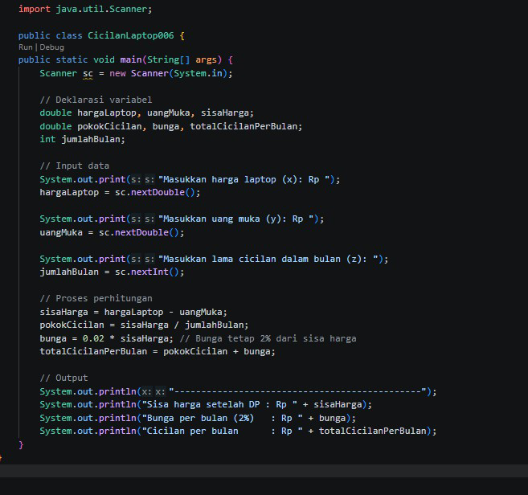
- Seorang mahasiswa mencetak sebanyak x lembar dokumen. Biaya cetak adalah Rp500 per lembar. Ia juga harus membayar biaya penjilidan sebesar Rp5.000. Buatlah program untuk menghitung berapakah total biaya yang harus dibayar mahasiswa tersebut?
